ТЕРИТОРІАЛЬНИЙ ВІДДІЛ ОСВІТИ І НАУКИ
КОМУНАРСЬКОГО РАЙОНУ

Робота на тему: «Формування творчого мислення учнів початкових класів шляхом застосування гурткової роботи в умовах групи продовженого дня»

Номінація: «Нова українська школа: освіта майбутнього»

Секція: «Початкова освіта»

Вчитель: Немченко Олена Сергіївна,
вихователь ГПД

Навчальний заклад: Запорізька гімназія № 107 Запорізької міської ради Запорізької області

Запоріжжя, 2018
ЗМІСТ

- Гурткова робота як форма позанавчального розвивально-виховного заходу…………3
- Види гуртків за інтересами для учнів початкової школи……………………………….3
- Організація та планування гурткової роботи …………………………………………...4
- Методи розвитку творчих здібностей під час занять в гуртках ………………………..5
- Висновки………………………………………………………………………………….10
- Список використаних джерел…………………………………………………………...11
Додаток 1…………………………………………………………………………………….12
Додаток 2…………………………………………………………………………………….13

1. Гурткова робота як форма позанавчального розвивально-виховного заходу

Позакласна діяльність охоплює всю освітньо-виховну роботу в позакласний час і спрямована на забезпечення потреб особистості у творчій самостійній діяльності за інтересами, стимулювання її творчого самовдосконалення та задоволення потреб дітей відповідно до їх здібностей. Позакласна робота в значній мірі бере свій початок на уроці і в цьому випадку є логічним продовженням. Чим досконаліші методи викладання тим активні на уроці самі учні - їх думки, здібності, уявлення, тим реальніша потреба продовження пізнавальної діяльності в гуртках, клубах за інтересами.

Характерною особливістю позакласної роботи є те, що вона здійснюється на принципі добровільності. Позакласна робота є багатогранною, різнобічною за своєю тематикою, учні можуть вибирати добровільно той вид позакласної роботи, який найбільш повно задовольняє їх потреби. Але слід враховувати і таке: учні початкових класів не можуть самотужки оцінити свої можливості, тому батьки і вчителі дуже делікатно і тактовно можуть переконати конкретних учнів вибрати той чи інший вид позакласної роботи, який допоможе їм найбільш повно проявити, виявити свої здібності.

Позакласний час займає значне місце в житті учня. Тому необхідно допомогти правильно організувати його, щоб він був розумно використаний для відпочинку заняття улюбленою справою. Розвиток творчого мислення учнів, їх пізнавальної діяльності, прагнення до пошуків досліджень - одна з важливих проблем оптимізації навчання і комплексного підходу до навчально-виховної роботи, до використання у навчально-виховному процесі різних форм, позакласних заходів, зокрема гуртків.

Гурткова робота розвиває естетичні та художні смаки учнів, поглиблює їх знання, розвиває їх творчі здібності, виховує почуття краси.Цінність гурткової роботи полягає в тому, що вона, в деякій мірі, вирішує проблему організації вільного часу школярів, задовольняє їх різноманітні інтереси, активізує пізнавальну діяльність школярів, тощо.

Активізуючи пізнавальну діяльність школярів, вона в той же час створює умови для практичного застосування одержаних ними знань.Позакласна робота базується на основі спільних принципів навчання і виховання школярів. Разом з тим при організації різних видів позакласної, позаурочної роботи необхідно врахувати їх специфічні принципи, зокрема:

· добровільність у виборі учнями тих чи інших форм і конкретного змісту позакласної роботи з врахуванням їх особистих інтересів;

· масовість позакласної роботи;

· опора на самостійність, індивідуальність та ініціативу учнів у створенні різних гуртків і в проведенні масових позакласних заходів;

· суспільно-корисна спрямованість і творчий характер різних видів позакласної роботи.

2. Види гуртків за інтересами для учнів початкової школи

В кінці робочого дня ГПД є заняття за інтересами. Тут діти можуть грати в шашки, малювати, розфарбовувати, складати пазли та ін.
- Художня майстерня

Мета художньої майстерні: розвиток у дітей творчих здібностей, художнього смаку, образного мислення, уяви, спостережливості.
Види діяльності: малювання; конструювання із паперу, тканини, природного матеріалу; ліплення із глини або пластиліну; створення букетів або виробів із квітів, гілочок, листочків; створення аплікацій та новорічних масок, костюмів для театральних вистав.
Виставки дитячих робіт і колективне обговорення їх підвищує активність, інтерес і творчу ініціативу учнів.
- математичний гурток;
- літературний гурток (секції: художнє читання, літератори-початківці, рецензенти).
- художня самодіяльність;
- музичний гурток;
- «умілі руки»;
- спортивний гурток із різними секціями.
- радіо гурток.
Особистість вчителя-організатора гуртків за інтересами повинна відповідати відповідним компетенціям, з багатою ерудицією та професійно-методичними якостями. До особистих якостей, що характеризують професійну придатність відносяться:
- нахил до роботи з дітьми;
- комунікативність;
- спостережливість;
- тактовність;
- розвиток уяви;
- творчі здібності;
- організаторські здібності;
- висока вимогливість до себе.
Для набуття та удосконалення необхідного професіоналізму необхідно детально знати структуру педагогічної діяльності і володіти пов'язаною з нею системою практичних умінь і навичок.

3. Організація та планування гурткової роботи

За правильної постановки гурткової роботи значно зростає пізнавальна пошукова і творча активність учнів, вищим стає рівень їхнього психолого-педагогічного розвитку та вихованості.

Щоб гурткова робота мала суспільно-корисне спрямування, щоб учням було цікаво працювати потрібно заздалегідь врахувати їх потреби, можливості тощо. З цією метою варто провести серед учнів анкетування. Питання анкети можуть звучати таким чином:

1) Якщо у тебе є вільна хвилинка ти любиш:
  - вишивати;
  - в'язати спицями;
  - в'язати гачком;
  - конструювати і моделювати;
  - виготовляти сувеніри з різних матеріалів (картон, природні матеріали, текстильні матеріали);
  - шити;

2) Тобі найбільш подобається працювати з:
- тканиною, нитками, хутром;
- папером та картоном;
- з дерев'яними та залізними предметами;
- з різними природними матеріалами;
- з пластиліном, глиною;

3) Що ти хотів би зробити із вибраного матеріалу?
  - пошити одяг для ляльки;
  - згачкувати прикрасу для свого одягу;
  - згачкувати об’ємну іграшку;
  - виготовити аплікацію, панно;
  - і свій варіант.

4) Скільки часу ти приділив би улюбленій справі?
  - по півгодини кожен день;
  - по годині через день;
  - декілька годин, 2 -3 рази на тиждень.

Така анкета дає змогу визначити, що найбільше цікавить дітей, який вид роботи їм подобається. А це, в свою чергу дає можливість добре спланувати роботу, вибрати відповідно тематику, матеріал, тощо.

4. Методи розвитку творчих здібностей під час занять в гуртках

У процесі навчання, відповідно до змісту тем, доцільно використовувати, крім одноосібного виконання учнями роботи, такі активні форми роботи як групові, парні, комбіновані. Колективна робота може виконуватись як в кінці семестру (підготовка до свята, створення подарунків, плакатів, колективних панно тощо), так і протягом року за вибором керівника гуртка та вихованців .
Одним з основних принципів навчання є принцип від простого до складного. Цей принцип полягає в поступовому розвитку творчих здібностей.
У процесі організації навчання розвитку творчих здібностей велике значення надається загально дидактичним принципам: науковості, систематичності, послідовності, доступності, наочності, активності, міцності, індивідуального підходу.
Всі заняття по розвитку творчих здібностей проводяться в грі. Для цього потрібні ігри нового типу: творчі, розвиваючі ігри, які при всій своїй розмаїтості об'єднані під загальною назвою не випадково, вони всі виходять із загальної ідеї й мають характерні творчі здатності.
- Кожна гра являє собою набір завдань.
- Завдання дають дитині в різній формі, і в такий спосіб знайомить його з різними способами передачі інформації.
- Завдання розташовані приблизно в порядку зростання складності.
- Завдання мають дуже широкий діапазон труднощів. Тому гри можуть викликати зацікавленість протягом багатьох лет.
- Поступове зростання труднощів завдань - сприяє розвитку творчих здібностей.
- Для ефективності розвитку творчих здібностей у дітей необхідно дотримувати умови:
- розвиток з здібностей потрібно починати із самого раннього віку;
- завдання-сходи створюють умови, що випереджають розвиток здібностей;
- творчі ігри повинні бути різноманітні по своєму змісті, тому що створюють атмосферу вільної й радісної творчості.
Поряд із принципами використають і методи:
До практичних методів відносяться вправи, ігри, моделювання.
- Вправи - багаторазове повторення дитиною практичних і розумових заданих дій. Вправи підрозділяються на конструктивні, творчі.
- Ігровий метод припускає використання різних компонентів ігрової діяльності в сполученні з іншими прийомами.
- Моделювання - це процес створення моделей й їхнього використання.
До наочних методів відносяться спостереження - розглядання малюнків, картин, перегляд діафільмів, прослуховування пластинок.
Словесними методами є: розповідь, бесіда, читання, переказ.
У роботі з дітьми всі ці методи повинні сполучатися один з одним. Це традиційна класифікація.
Останнім часом розроблена нова класифікація методів. Авторами нової класифікації є: Лернер І.Я., Скаткін М.Н., вона включає наступні методи навчання:
• інформативно - рецептивний;
• репродуктивний;
• дослідницький;
• евристичний;
• метод проблемного викладу матеріалу.
В інформаційно-рецептивний метод включаються наступні прийоми:
• розглядання;
• спостереження;
• екскурсія;
• зразок вихователя;
• показ вихователя.
Словесний метод містить у собі:
• бесіду;
• розповідь, мистецтвознавча розповідь;
• використання зразків педагога;
• художнє слово.
Евристичний метод спрямований на прояв самостійності в якому - або моменті роботи на занятті, тобто педагог пропонує дитині виконати частина роботи самостійно.
Дослідницький метод спрямований на розвиток у дітей не тільки самостійності, але й фантазії й творчості. Педагог пропонує самостійно виконати не яку - або частина, а всю роботу.
Метод проблемного викладу, на думку дидактів не може бути використаний у навчанні дошкільників і молодших школярів: він застосовний тільки лише для старших школярів.
У своїй діяльності я використовую різні методи й прийоми в малюванні, ліпленні, аплікації й конструюванні.
Ще один прийом роботи - співтворчість педагога з дітьми.
У групі на заняттях по малюванню активно використається інформаційно-рецептивний метод. Особливо корисний перед заняттям діючий спосіб знайомства з формою предмета: діти обводять форму рукою, грають із прапорцями, м'ячами, кулями, обмацують їхнього обрису. Таке обстеження предмета створює більше повне подання про нього. Також ефективний прийом обстеження предмета рухом руки по контурі й показ цього руху в повітрі. Прямий показ способу зображення застосовується тільки в тому випадку, дана форма зустрічається вперше.
ГУРТКОВА РОБОТА
«УМІЛІ РУЧКИ»
Аплікація з паперу (овочі та фрукти)
Мета: розширити уявлення учнів про аплікацію;удосконалити вміння обробляти папір; навчати виготовляти аплікацію з кольорового паперу; розвивати окомір, уяву, фантазію; виховувати естетичний смак, культуру праці.
Хід заняття
1. ОРГАНІЗАЦІЯ КЛАСУ-ГРУПИ
Учні готують свої робочі місця до роботи. Учитель перевіряє наявність необхідних матеріалів та інструментів.
2. АКТУАЛІЗАЦІЯ ОПОРНИХ ЗНАНЬ УЧНІВ
- Який матеріал використовують для виготовлення
книг, зошитів, журналів?
- Що ще можна виготовити з паперу?
- Із чого виготовляють папір?
3. ПОВІДОМЛЕННЯ ТЕМИ ЗАНЯТТЯ
Сьогодні ми розширимо поняття про аплікацію та її види. Удосконалимо вміння обробляти папір. Навчимося виготовляти натюрморт за допомогою аплікації.
Аплікація — один з видів зображувальної техніки. Вона полягає в тому, що з певного матеріалу вирізують деталі майбутнього зображення, накладають їх на основу, прийняту за фон, і закріплюють. Аплікація як мистецтво виникла дуже давно.
В Україні аплікація з паперу була дуже популярна здавна. Ці прості прикраси використовували для оздоблення оселі: їх наклеювали на стіни, сволок, комин печі. З паперу створювали картини з простим сюжетом, виконували орнаменти, зображали окремі предмети.
Залежно від того, що зображено на аплікації, вона поділяється на предметну, декоративну і сюжетну. (Демонстрація зразків.) Найпростішою є предметна аплікація. На нійзображується якийсь один предмет: птах, звір, листок, квітка, фігура людини тощо. Аплікація з паперу не може передати тонів і напівтонів, як це можливо при малюванні олівцями чи фарбами; тому всі зображення з паперу спрощені, стилізовані. Розгляньте зразки аплікацій. Які її них належать до предметної аплікації? (Цибулина, грибок.)
На сюжетних аплікаціях зображують ілюстрації до казок, віршів, а також пейзажі – картини природи: луки, ліси, річки, моря, гори і навіть космос. .
- Розгляньте зразки аплікацій, що залишилися. Які з них належать до сюжетних? {Лісовий та космічний пейзажі.)
- Які аплікації залишились? {Листівка і закладка.)
Що на них зображено? Для чого вони призначені?
Ці аплікації називають декоративними. На них зображують орнаменти, якими прикрашають вироби.
—Послухайте вірш.
Художник
Малювати картини руками не можна,
Лише серцем, що б’є у душі,
В тій, де мешкає дивний художник,
Що натхнення черпає в собі.
І лиш духом всесильна людина
Розфарбує цей світ кольорами,
Щоб ожила від світла картина,
Наче небо мовчазне над нами…
Так поет описує стан душі художника. Художники пишуть картини, зображуючи на них портрети різних людей, лісові, морські, сільські та міські пейзажі, а також натюрморти. Натюрморт — це жанр образотворчого мистецтва, пов’язаний із зображенням предметів побуту, овочів, фруктів, грибів тощо. (Демонстрування ілюстрацій.) Натюрморт можна не лише малювати, а й створювати аплікацієюз паперу та інших матеріалів. Але при створенні натюр мортів необхідно дотримуватися певних правил: добирати предмети різної форми, намагатися розмістити їх так, щоб вони частково перекривали один одного. Це надасть аплікації більшої природності.
- Розгляньте натюрморти. Який з них намалював художник, а який створений за допомогою аплікації?
- Сьогодні, діти, ми створимо натюрморт з овочів та фруктів. Але спочатку давайте відгадаємо загадки і дізнаємося, чи гарно ви знаєте назви фруктів і овочів.
Сидить дівчина в коморі,
А коса її надворі. (Морква.)
Шапку має — не знімає.
У землі — аж до колін.
Хто натрапить, той вітає,
Віддає йому уклін. (Гриб.)
Я — кругленький хлопчик,
Як у мишки хвостик,
Червоненький я на вроду.
Піду в борщик із городу. (Буряк.)
Лампочка вгорі висіла,
Стала смачна, пожовтіла.
Діти лампочку зірвали,
З апетитом скуштували. (Груша.)
Я — кругленька, ще й жовтенька,
З хвостиком тоненьким.
На городі мене рвуть
І до столу подають. (Ріпка.)
Хто голівоньку свою
Влітку покриває
І по двадцять хустин
На голівці має? (Капуста.)
Народжується з квітки,
Його всі люблять дітки.
Заліза в нім багато.
Рум’яне і хрустке.
Ану скажіть, малята,
То що воно таке? (Яблуко.)
Некрасива, шишкувата,
Як прийде на стіл вона,
Скажуть весело хлоп’ята:
—Ну й розсипчаста, смачна! (Картопля.)
Стоять коні на припоні,
Не п’ють, не їдять,
А всі гладкі стоять. (Гарбуз.)
Довгий, зелений,
Добрий солений,
Добрий і сирий.
Хто він такий? (Огірок.)
4. АНАЛІЗ ЗРАЗКА ВИРОБУ
- Що зображено на натюрморті?
- Яким способом виконане зображення?
- Яку форму має основа аплікації?
- Яким способом закріплені на основі деталі аплікації?
- Який фон аплікації?
(Учні дають відповіді на поставлені запитання, учитель узагальнює їх і доповнює.)
На аплікації зображена група овочів та фруктів, що створюють натюрморт. Зображення натюрморту виконане аплікаційним способом. Деталі закріплені на основі за допомогою клею. Основа аплікації — це аркуш альбомного паперу прямокутної форми. Фон аплікації складається з двох частин: верх — кольоровий папір світло-блакитного кольору, а низ — світло-коричневого. Можна використати й інші кольори світлих тонів.
Перед вами на партах лежать шаблони, які ми виготовляли на одному з попередніх уроків. Відберіть з них зображення фруктів і овочів. А тепер з усіх фруктів і овочів залиште тільки ті, які використаєте у своїй аплікації.
5. ІНСТРУКТАЖ
Послідовність виготовлення аплікації натюрморту.
- Зробіть ескіз майбутньої аплікації.
- Підготуйте основу аплікації і наклейте на неї фон.
- Підберіть шаблони овочів і фруктів, які ви будете зображати на аплікації.
- Підберіть відповідний кольоровий папір.
- Кожний із шаблонів накладіть на зворотний бік паперу і обведіть олівцем.
- Виріжте деталі аплікації
- Розмістіть деталі на фоні аплікації, намітьте їх положення.
- Намажте зворотний бік деталей клеєм і наклейте на визначені місця.
- Аплікація готова.
ФІЗКУЛЬТХВИЛИНКА
Учні виконують аплікацію. Готують основу аплікації, підбирають шаблони, розмічають деталі, розміщують їх на основі і наклеюють. Учитель слідкує за дотриманням правил безпечної праці, організаціє робочого місця та правил культури праці, звертає увагу на технологічні карти.
6. ПІДБИТТЯ ПІДСУМКІВ ЗАНЯТТЯ
Учитель перевіряє роботи учнів, звертає їхню увагу на точність виготовлення деталей, акуратність, композиційне вирішення зображення натюрморту.
7. ПРИБИРАННЯ РОБОЧИХ МІСЦЬ

5. Висновки

Гурткова форма роботи забезпечує вміння дітей спілкуватися, спільно вирішувати завдання, самостійно та критично мислити, проявляти творчість, ініціативу.
При гуртковій роботі навчання і виховання відбувається завдяки взаємодії тих хто навчається. Залучаючи учнів до діяльності, я скеровую їх на пізнання світу і себе в ньому, реалізовую принцип виховання: «Допомогти учневі, щоб він зробив сам». Організація гурткової роботи сприяє в учнів формуванню умінь і навичок, виробленню у них власних цінностей, створюють атмосферу співробітництва, творчої взаємодії навчання.
Свою діяльність я спрямовую на формування творчої особистості учня. Розвиток творчого мислення учнів, їх пізнавальної діяльності, прагнення до пошуків досліджень - одна з важливих проблем оптимізації навчання і комплексного підходу до навчально-виховної роботи, до використання у навчально-виховному процесі різних форм, позакласних заходів, зокрема гуртків. У своїй роботі я готую дітей до творчої діяльності в різних видах самодіяльного мистецтва, творять позитивну взаємодію внутрішньої і зовнішньої гармонії особистості, вчать дітей відчувати і творити красу тіла, красу думки , пізнавати істину, красу буття.
Гурткова робота розвиває естетичні та художні смаки учнів, поглиблює їх знання, розвиває їх творчі здібності, виховує почуття краси.

6. Список використаних джерел

1. Робоча книга вихователя групи продовженого дня / Укладач Я.М.Шуль. – Тернопіль: Астон, 2004. – 212 с.
2. Седеревічене А. О. Технологія організації навчально-виховного процесу з дисциплін, що входять до варіативної частини Базового навчального плану. Розвиток творчих здібностей // Методичні матеріали для вчителів початкових класів з проблем реалізації нових освітніх програм 4-річної початкової школи (дистанційна форма навчання). Частина І / За заг. ред. Н.І.Клокар. – Біла Церква, 2002. – С. 126-128.
3. Улизько А.А. Гурткова робота в школі подовженого дня / Навчально-виховна робота в школах і групах подовженого дня /Упоряд. А.Д.Бондар, Б.Ф.Мельниченко, К.Ф.Присяжнюк, Н.Ф.Січкар. – «Рад. школа» - К.: 1965. – С.92-97.

Додаток 1

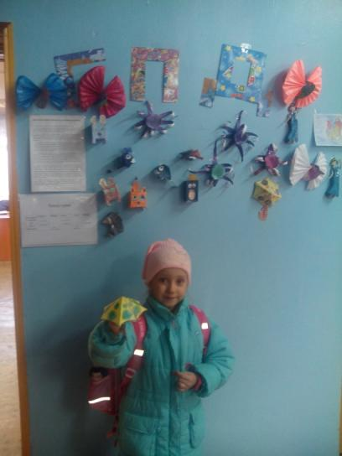
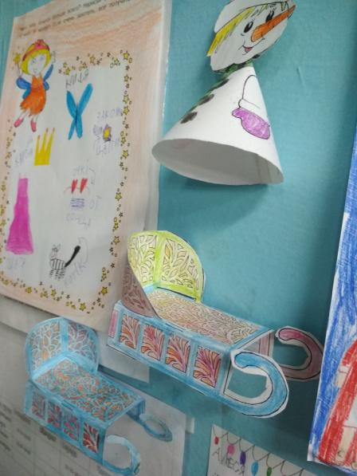

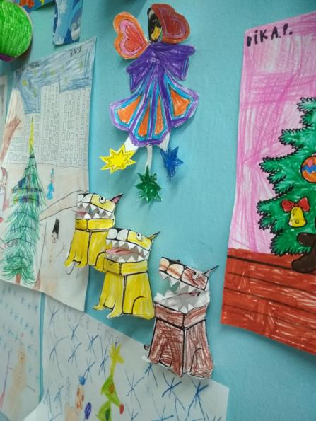

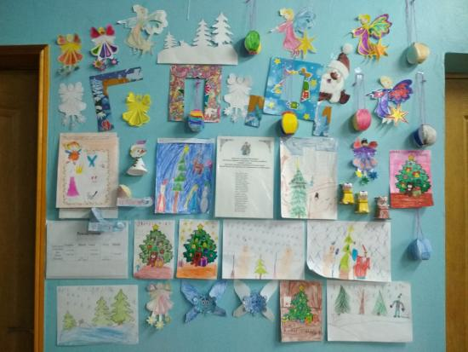

Додаток 2

